NOTA AL EDITOR: Mención de fuente Termalistas.com para el uso de este contenido.

El Origen de la Talasoterapia en España
Instituto de Talasoterapia - Termas Marinas el Palasiet

Viajando por todos los rincones de la península ibérica para conocer los principales centros termales de nuestro país hemos ido descubriendo innumerables anécdotas y conociendo a los principales artífices del desarrollo del termalismo en España, muchos de ellos muy poco conocidos o incluso del todo anónimos para la opinión pública. En esta ocasión, en el rodaje de uno de nuestros capítulos de la serie Termalistas en ....... El Hotel Termas Marinas el Palasiet nos cruzamos con un entrañable anciano de 80 años, afable, vital, entusiasta y divertido con el estuvimos charlando un rato, sin tener ni idea, en ese breve encuentro, de la relevancia que tuvo para el desarrollo de la Talasoterapia en nuestro país.
Se trata del doctor Joaquín Farnós Gauchía, responsable de introducir la Talasoterapia en España. Nos intrigó tanto su historia, que en cuanto pudimos, regresamos al Palasiet para hacerle una entrevista en exclusiva y así descubrir su historia.

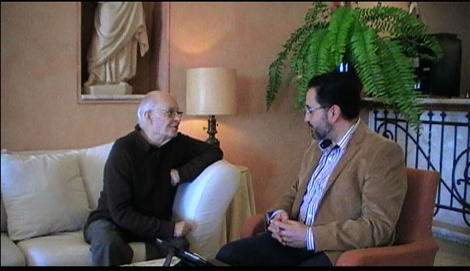
La talasoterapia según el doctor Joaquín Farnós Gauchía

Cuando en el siglo XXI se nos llena la boca a todos hablando de los emprendedores y de la importancia que estos tienen para el desarrollo tanto económico como social de nuestro país, el doctor Farnós, en el siglo pasado, en unas condiciones infinitamente más desfavorables que las que tenemos ahora, se convirtió en un ejemplo de emprendimiento que podemos utilizar como modelo hoy en día.

Todo comenzó en su último año de carrera, de hecho cuando preparaba el examen de la última asignatura que le quedaba, dermatología. Estaba estudiando en el colegio mayor donde residía en la Universidad de Valencia y como todas las noches los estudiantes se reunían alrededor de una vieja radio para escuchar radio París, emisión en español, para enterarse de lo que acontecía en España, tenemos que recordar que en esos momentos la dictadura del general Franco imponía una dura censura a los medios de comunicación en España. En un momento de la emisión hicieron una entrevista a un médico francés el doctor Maurice Jordá que trabajaba en el Centro Heliomarino y de Recuperación Funcional de Colliure, centro que utilizaba la Talasoterapia, que ya entonces estaba muy extendida por toda Francia, para la rehabilitación de enfermos con problemas motores. Esto le atrajo mucho al doctor Farnós y ni corto ni perezoso, escribió una carta al doctor Maure Jordá en la que le indicaba que estaba interesadísimo en poder trabajar en su centro y seguir avanzando en el conocimiento de la reumatología y la rehabilitación funcional.
A los pocos días recibió la respuesta del doctor Jordá en la que le indicaba que estarían encantados de recibirle en su centro, con lo que una vez terminada la carrera hizo las maletas y se plantó en Colliure. Allí tuvo contacto con los primeros los primeros parapléjicos, hemipléjicos, reumáticos, y postraumáticos rehabilitándose y lo primero que le sorprendió fueron los efectos que conseguían en la rehabilitación de los enfermos dentro de la piscina de agua marina, ya que por el principio de Arquímedes el peso de un cuerpo sumergido en el agua de mar se reduce en un 90% con lo que todos los ejercicios que se realicen dentro de la piscina, serán mucho más fáciles de realizar y los resultados obtenidos serán mucho mejores tanto física como sicológicamente.

Después de Colliure, siguió su formación en el hospital Lariboiser (Paris) y Leeds (Inglaterra) donde conoció, con una paraplejia gravísima, a uno de los atletas más importantes del momento Abebe Bikila lo que le motivó más a seguir profundizando en la mejora de la rehabilitación de este tipo de pacientes.

Una vez terminado su periplo por hospitales europeos, volvió a Castellón para casarse y a la boda asistieron todos sus antiguos compañeros del Centro Heliomarino y de Recuperación Funcional de Colliure, que se quedaron en Castellón cuando él se marcho de luna de miel. A su regreso, antes de regresar se pasó por Colliure para saludar amigos del hospital que le comentaron que les había encantado Castellón, sobre todo la costa de Benicassim y que porque no montaban un nuevo centro ahí. El doctor Farnós sorprendido pero muy ilusionado, contesto que sí, que adelante y a los pocos días estaban todos recorriendo la costa buscando el emplazamiento ideal.

El emplazamiento elegido fue El Palasiet, donde en 1964 se fundó el Centro de Termalismo Heliomarino dedicado ,como no podía ser de otra manera, a la rehabilitación funcional de enfermos utilizando la Talasoterapia, siendo el primero ubicado en España y donde curiosamente sus principales clientes fueron los pacientes reumáticos procedentes de la Seguridad Social de Suecia, que en aquel momento estaba muchísimo más avanzada que la española. Unos años después en 1970, se creó el Instituto de Talasoterapia y Termas Marinas El Palasiet pensando en el cuidado preventivo del cuerpo mediante los diferentes tratamientos de talasoterapia.

Lamentablemente el Centro de Termalismo cerró por problemas económicos pero todavía nos queda el Instituto de Talasoterapia El Palasiet, emblemático establecimiento en la actualidad y principal representante de la Talasoterapia en nuestro país.

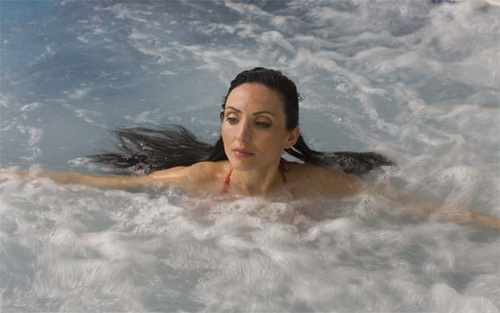
¿ Qué es la Talasoterapia ?

El doctor Joaquín Farnós nos explico la importancia que tiene la Talasoterapia como elemento preventivo de patologías y de mejora de la calidad de vida. Para él, la esta consiste en la utilización simultánea bajo vigilancia médica, con una finalidad preventiva y curativa de los efectos terapéuticos del medio marino, que comprende: el clima marino, el agua de mar, los barros, las algas marinas y otros elementos del entorno marino.

Siempre bajo prescripción médica, en el Instituto de Talasoterapia El Palasiet la talasoterapia es aplicada en forma de baños de agua de mar termal en piscina a 36º, en piscina de recorrido flebítico (activación de la circulación sanguínea periférica a 25º) o de forma individual en baños de hidromasaje, chorros de presión y masaje termas marina (técnica de masaje bajo agua de mar). Las aplicaciones de algas y lodos marinos puede realizarse de forma local (articulaciones o dolores musculares) o de forma generalizada con envolvimiento en amplias zonas corporales.

En cuanto a los centros donde se practica la Talasoterapia, estos tienen que tener las siguientes características según las estipulaciones de las diferentes asociaciones y sociedades médicas a nivel nacional e internacional:

- Proximidad al mar, fijando una distancia máxima para la ubicación del centro de 1.000 m.

Agua de mar natural: Toma de agua a una distancia y profundidad determinada (700 m. y 9 m., respectivamente), realizando controles periódicos de la calidad de las aguas.

- Correcto estado de las instalaciones, donde primen la funcionalidad y la adecuación e higiene de las mismas, siendo el lujo un elemento no determinante en absoluto.

- Supervisión médica de todos los usuarios, con control de entrada y salida y la correcta realización de los tratamientos.

- Personal cualificado. El personal que aplica tanto las técnicas de hidroterapia, como las técnicas complementarias, debe estar perfectamente cualificado, siendo siempre profesionales titulados, como fisioterapeutas, hidroterapeutas, técnicos sanitarios, etc.

Acerca del doctor Joaquín Farnós Gauchía

Nació en Castellón el 23 de marzo de 1935, Especialista en reumatología y rehabilitación funcional, médico en sanatorio de la Malvarrosa, Hospital Clínico de Valencia, y en el centro Helio Marino de recuperación funcional en Collioure (Francia) hospital Lariboiser (Paris) y Leeds (Inglaterra). En 1964 fundó el centro de Termalismo y en 1970 el Hotel Termas Marinas El Palasiet. Médico jefe del servicio de rehabilitación del hospital general de Castellón por concurso de méritos; hizo en 1974 compatible su actividad sanitaria y empresarial con sus dedicaciones a la política. 1977: Senador Constituyente UCD y miembro del Parlamento Español y la Comunidad Europea 1979: Presidente Diputación Provincial de Castellón. UCD Diputado de Cortes Valencianas en 1983 – 1987 – 1991 PP. 1996: Conseller de Sanidad y creador del Modelo Alzira de gestión sanitaria.

Acerca de Termalistas.com:
www.termalistas.com es la mayor comunidad on-line de amantes del turismo de salud y bienestar en España. Dispone de las más amplia información actualizada sobre hoteles - balnearios, hoteles - spas, centros de talasoterapia, termas, spas urbanos, spas rurales, hammams, ....... para conocer sus instalaciones, tratamientos, programas, actividades, ofertas, ......... y multitud de recomendaciones y opiniones para ayudarte a planificar tu escapada ideal.

